**设置1：Chrome/Edge等浏览器无法正常使用****时的浏览器设置**

Chrome

地址栏输入：chrome://settings/content/insecureContent

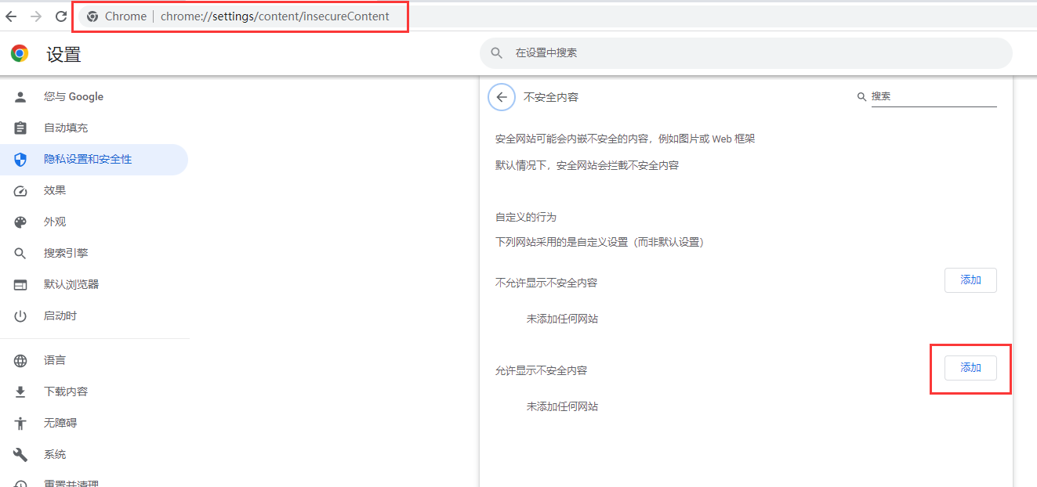

添加网站：aircargo.shedi.com

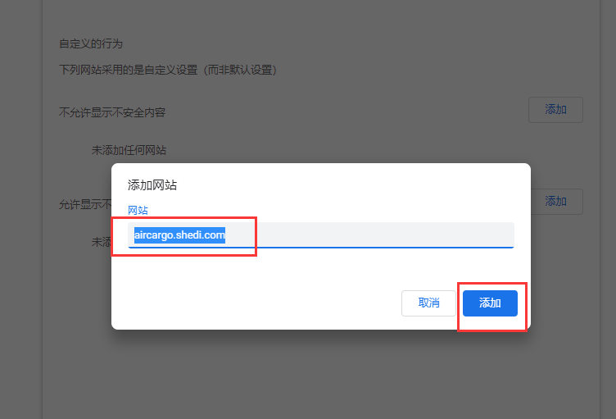

Edge

地址栏输入：edge://settings/content/insecureContent

添加网站：aircargo.shedi.com

**设置2：网页显示乱码时的浏览器设置**

打开浏览器，在浏览器界面同时按 Ctrl+Shift+Del

电脑键盘

会弹出界面，Edge如下图：

若无法弹出请在地址栏输入edge://settings/clearBrowserData

点击“立即清除”，清除完成后对话框会自动关闭，关闭浏览器后重新登录。

Chrome如下图：

若无法弹出请在地址栏输入chrome://settings/clearBrowserData

点击“清除数据”，清除完成后对话框会自动关闭，关闭浏览器后重新登录。